I combustibili fossili

IL CICLO SEDIMENTARIO
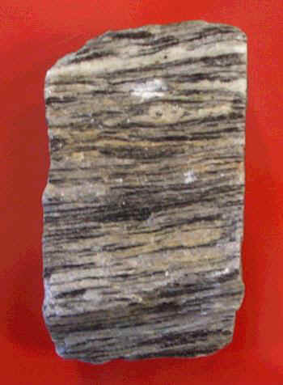
Le rocce sedimentarie
. Con il tempo la crosta terrestre è teoricamente destinata ad essere livellata dagli agenti esogeni; ad essi si oppongono gli agenti endogeni, che, sono responsabili della formazione di nuove montagne e di nuovi oceani. Il disfacimento comporta la produzione di materiali che vengono soggetti a “spostamento” verso il basso, grazie all’azione degli agenti di trasporto quali la gravità, il vento, le acque di dilavamento e quelle incanalate, i ghiacciai e le correnti marine.
Il trasporto cessa quando tali agenti perdono energia e soprattutto quando i materiali giungono in ambienti dove vi sono le condizioni adatte per la sedimentazione: essenzialmente ambienti acquatici (mari, laghi, stagni,paludi,....), ma anche continentali (soprattutto le basse pianure, dove le pendenze sono insufficienti per la maggior parte degli agenti di trasporto). Nei luoghi dove la sedimentazione determina accumuli di materiali, questi subiscono processi fisici e chimici (diagenesi) più o meno complessi diventando così rocce
sedimentarie; esse possono essere classificate in funzione di diverse caratteristiche fra le quali, la più
importante, è la composizione dei frammenti che le costituiscono. Vale pertanto il seguente schema:
disfacimento
⇓
trasporto
⇓
sedimentazione
⇓
diagenesi
⇓
rocce sedimentarie

Le rocce sedimentarie, a seconda delle modalità di deposito, degli ambienti di formazione e della composizione, possono essere approssimativamente distinte in tre grandi categorie:

• rocce detritiche; anche dette clastiche, sono derivate da detriti litologici ottenuti dal disfacimento di rocce
preesistenti (rocce madri);
• rocce organogene; accumuli di materiali calcarei, silicei, carboniosi,.... costituenti resti di organismi vegetali ed animali;
• rocce chimiche; derivate da precipitazione (passaggio dalla fase di soluzione a quella solida) di soluti diversi in ambienti acquatici saturi o ipersaturi.
Le rocce clastiche, essendo dovute all’accumulo di materiali detritici, sembrerebbero le sole ad essere
conseguenza del disfacimento. Le altre sono il risultato di processi biologici e chimici che, per loro natura, non sono connessi con la distruzione dei rilievi per l’azione degli agenti esogeni. Tuttavia si può rilevare che le rocce organogene e chimiche sono dovute alla formazione, sia attraverso i cicli biologici, sia per precipitazione chimica, di accumuli di materia comunque presente negli ambienti acquatici; tale materia giunge ai laghi ed ai mari dagli ambienti continentali circostanti. Per esempio i calcari sono rocce dovute all’accumulo di gusci, conchiglie, scheletri calcarei di animali marini, ecc...; si tratta di resti di organismi che hanno vissuto, nelle acque dove è avvenuta la sedimentazione grazie all’esistenza di catene alimentari, queste a loro volta alimentate, ai primi livelli trofici (i vegetali), dall’apporto di sali nutritivi derivati dall’alterazione chimica delle rocce delle vicine aree continentali e trasportati dalle acque di dilavamento.
1.2 - I processi di diagenesi
I materiali che sedimentano formano accumuli di spessore (potenza) variabile (tab.1.1) e sovrapposti. A mano a mano che procede la sedimentazione i depositi più antichi vengono coperti da quelli più recenti e vengono quindi soggetti al carico esercitato da questi ultimi (carico litostatico) con conseguente aumento della temperatura rispetto a quella superficiale.
L’aumento di pressione e di temperatura, unito all’eventuale precipitazione di minerali presenti nelle soluzioni delle acque circolanti negli interstizi dei sedimenti, favorisce i fenomeni diagenetici, responsabili della trasformazione dei materiali sciolti in rocce coerenti
(litificazione).
Sintetizzando molto i principali processi diagenetici sono:
• costipamento; riduzione di volume e indurimento del sedimento per compressione;
• cementazione; produzione di “collante” dovuta a precipitazione di sostanze diverse (quarzo, calcite,
dolomite, siderite,....) presenti nelle acque interstiziali;
• cristallizzazione; accrescimento secondario ed aggregazione di granuli minerali con assunzione di nuova
veste cristallina (soprattutto calcite e quarzo);
• dissalazione; scomparsa di sali contenuti in sedimenti marini;
• silicizzazione; sostituzione con silice di sostanza organiche o inorganiche (es. calcite);
• carbonizzazione; trasformazione di accumuli di sostanza organica in carbone (negli strati più profondi
avviene la bitumizzazione, cioè la trasformazione in idrocarburi);
• calcitizzazione; trasformazione di materiali calcarei aragonitici in calcite (più stabile);
• dolomitizzazione; trasformazione di carbonato di calcio in dolomite.
Una componente dei sedimenti e delle rocce sedimentarie, di solito presente in quantità accessorie, è rappresentata dalla sostanza organica, di origine vegetale ed animale, che si accumula insieme al materiale
inorganico in forma di spoglie e frammenti di organismi morti (soprattutto in ambienti acquatici eutrofizzati).
La sostanza organica ha un ruolo importante nei processi diagenetici; in certi casi può originare giacimenti di
idrocarburi e di carbone. I carboni hanno avuto origine dalla lenta trasformazione di resti di piante erbacee o
legnose sepolti da sedimenti alluvionali; durante la diagenesi i materiali organici hanno subìto un lento arricchimento percentuale di carbonio (carbonizzazione) attraverso la perdita di acqua, metano, ecc
Gli idrocarburi naturali devono la propria origine all’accumulo di resti di organismi, soprattutto planctonici, nei sedimenti delle lagune o dei bassi fondali marini in ambienti riducenti (poveri di ossigeno, come è tipico nelle situazioni di eutrofizzazione). Le sostanze organiche, ad opera di batteri anaerobi, vengono trasformate in idrocarburi gassosi (metano), liquidi (petroli) e solidi (bitume).

Il gas naturale
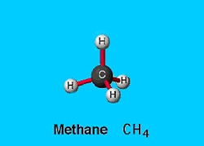
Per gas naturale si intende una miscela di idrocarburi gassosi, spesso associata a giacimenti di petrolio e di carbon fossile, il cui costituente principale è il metano (CH4).
Il metano fu scoperto nei pressi del lago Maggiore da Alessandro Volta (1745-1827), che per primo, dunque, ne studiò le proprietà combustibili.
La molecola di metano è formata da 1 atomo di carbonio e da 4 atomi di idrogeno .
In natura si trova sotto forma di gas , e soprattutto in giacimenti sotterranei.
Il metano ed il petrolio spesso si trovano negli stessi giacimenti , e ciò perchè la formazione del metano è identica a quella del petrolio.
Il metano è il risultato della decomposizione di alcune sostanze organiche in assenza di ossigeno. È quindi classificato anche come biogas.
Le principali fonti di emissione di metano nell'atmosfera sono:
-decomposizione di rifiuti organici
-fonti naturali (paludi): 23%
-estrazione da carburanti fossili: 20%
-processo di digestione degli animali (bestiame): 17%
-batteri trovati nelle risaie: 12%
-riscaldamento o digestione anaerobica delle biomasse
L'80% delle emissioni mondiali è di origine umana. Esse derivano principalmente dell'agricoltura e da altre attività umane. Durante gli ultimi 200 anni, la concentrazione di questo gas nell'atmosfera è raddoppiata passando da 0,8 a 1,7 parti per milione.

Formazione del carbone

Il carbone si formò circa 270 milioni di anni fa, durante il Carbonifero che fa parte dell'era Paleozoica Superiore
(fra 600 e 200 milioni di anni fa).
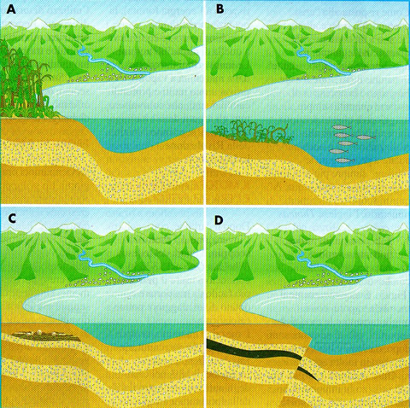
Il carbone è una roccia sedimentaria di origine fossile, composta da materie prime organiche e inorganiche. Il materiale organico è costituito principalmente da carbonio e, in quantità inferiore, da idrogeno, ossigeno, zolfo.Il carbon-fossile si è formato in ambienti caldi e umidi in seguito alla trasformazione di grandi masse vegetali (figura A). Per milioni di anni le piante verdi attraverso il processo di fotosintesi clorofilliana hanno costruito glucidi, particolarmente cellulosa e lignina, che costituiscono la loro struttura di rivestimento e di sostegno. La vegetazione di felci arboree che ricopriva abbondantemente le terre emerse con il passare del tempo venne sommersa dalle acque a causa dello sprofondamento della crosta terrestre (figura B) ed ha subito un processo lento di decomposizione operato da batteri anaerobici, cioè batteri che vivono in assenza di ossigeno.
Successivamente questo materiale vegetale è stato ricoperto da argilla, sabbia, arenarie e calcari. Con il passare del tempo questa materia organica è stata compressa dagli strati di rocce e da ghiaia (figura C); la cellulosa rimasta ha perso ossigeno e idrogeno a causa delle fermentazioni operate dai batteri, concentrando così il contenuto di carbonio. A questo si è aggiunta una moderata quantità di idrogeno (figura D). Perchè possa formarsi un giacimento di carbone devono quindi verificarsi condizioni molto particolari:
1. è necessario che esistano delle condizioni ambientali tali da consentire un rigoglioso sviluppo della vegetazione (clima caldo umido);
2. è necessaria la presenza di molta acqua;
3. deve esserci, quando la situazione diviene insostenibile per le vita delle piante, un'apporto di materiale terrigeno che seppellisca la vegetazione.
Affinché il giacimento sia importante è necessario che questi fatti si ripetano un gran numero di volte.
La formazione del petrolio
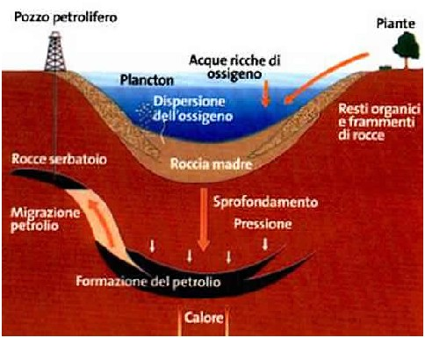
Il petrolio è la principale fonte energetica di tutto il pianeta capace di condizionare l'intera economia mondiale. L'olio di roccia, o petrolio, richiede per la sua formazione tempi lunghissimi ed è costituito da una miscela di circa 350 idrocarburi. La sua formazione deriva dalla decomposizione di organismi animali e vegetali in ambiente privo di ossigeno (anaerobico) che si sono depositati sul fondo di bacini poco profondi, come lagune, estuari, paludi costiere.
Il petrolio, una volta formato, si accumula in rocce serbatoio che contengono stratificati acque salmastre in basso, petrolio e gas metano in alto.
All'interno di queste rocce la pressione può raggiungere le 900 Atmosfere e la temperatura i 150°C.
Circa il 60% del petrolio scoperto si è formato tra 120 e 80 milioni di anni fa.
La formazione del petrolio è da mettere in relazione alla teoria della tettonica a placche, secondo la quale la litosfera, dello spessore medio di 100 Km è formata da diverse placche che si muovono galleggiando sul sottostante mantello, costituito da magma fuso. All'interno del mantello, nel magma, si verificano dei movimenti convettivi. Dal nucleo, a circa 2900 Km di profondità, alla litosfera, il magma risale e fuoriesce da spaccature della crosta terrestre chiamate "dorsali oceaniche". Dalla litosfera discende verso il basso nelle strutture dette "zone di subduzione".
Dalla parte più profonda del mantello, hanno origine i "pennacchi caldi" (hot plume), formati da magma in risalita che origina nella crosta terrestre, gli hot spot o punti caldi.
Le Hawaii, Tahiti e l'isola di Pasqua, sono Hot spot nell'Oceano Pacifico; i "plateau", sono colate di lava basaltica, dovuti alla risalita dei pennacchi, che possono dare origine sia ad altopiani sottomarini che ad altopiani sulla parte continentale della crosta, come l'altopiano del Deccan, in India.
Tra 125 e 120 milioni di anni, nel periodo Cretaceo, si è verificato un episodio di "superpennacchio", con la risalita del più grande pennacchio conosciuto che risalì sulla litosfera oceanica espandendosi per migliaia di chilometri.
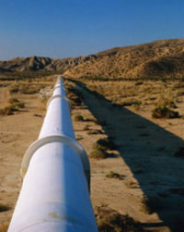
Tracce di questo evento si possono ritrovare nel Pacifico, nell'Oceano Indiano, nell'Atlantico meridionale e nel Mar delle Antille.
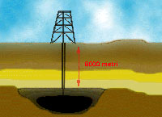
In conseguenze a questo fenomeno si verificò un sollevamento del fondo oceanico con un aumento del livello marino di 250 m rispetto all'attuale ed un aumento di temperatura di circa 100C dovuto all'immissione di anidride carbonica da parte del magma. Questo "effetto serra naturale", permise un grande sviluppo di plancton nelle acque poco profonde che ricoprivano i continenti che dette origine alla formazione delle rocce madri del petrolio .

Il disegno mostra un bacino dove si forma il petrolio: i resti di organismi animali e vegetali si depositano, l'ossigeno si disperde, il carbonio e l'idrogeno formano gli idrocarburi che danno origine alla roccia madre. Le alte pressioni e temperature permettono la formazione del petrolio che si accumula nella roccia serbatoio. La roccia madre del petrolio si formò circa 95 milioni di anni fa in diverse parti del nostro pianeta, compresa la zona dove si è formata l'Italia.
Il petrolio si è potuto accumulare e conservare là dove non ci sono stati grandi sconvolgimenti geologici, per esempio negli Stati Uniti, dove dal 1859 a oggi sono stati scavati 700.000 pozzi, negli Urali, nella Siberia, nel Mare del Nord e nel Medio Oriente. I bacini di formazione di petrolio in Italia hanno subito tali e tante frammentazioni che i giacimenti risultano troppo piccoli per essere economicamente vantaggiosi. Depositi si trovano nel delta del Po, in Basilicata e in Sicilia meridionale.

